Практика использование дидактического пособия «Цветной парашют» на занятиях физической культурой в ДОУ.
Офицерова В.В.,
инструктор по физической культуре
МБДОУ «Детский сад №24 «Изюминка»

Движение – основа практически любой деятельности ребёнка. Однако сегодня двигательная активность детей значительно снизилась. В наш технический век особенно важно развивать интерес ребёнка к физической культуре и спорту, вызвать желание выполнять физические упражнения самостоятельно, а также обучить доступным двигательным умениям и навыкам. Необходимо разнообразить двигательную деятельность детей. Для этого существуют различные виды организованной и самостоятельной деятельности дошкольников с применением детского игрового парашюта.
В России впервые детский игровой парашют был продемонстрирован в 1996 году на Международном практическом семинаре педагогами Голландии. Использование этого яркого пособия помогает внести в организацию игр с детьми массу новых ощущений.
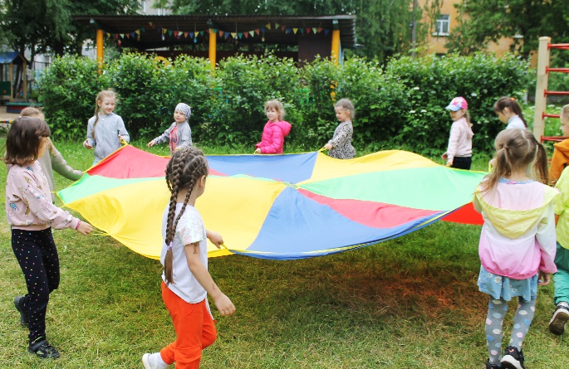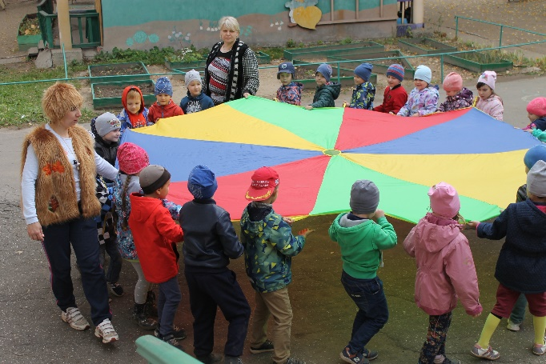

Игры с парашютом – не соревновательные: они учат согласованности действий и умению чувствовать движения других игроков. Для детей очень важно ощутить, что именно в движениях они могут почувствовать себя частью команды. В играх с парашютом это могут быть даже самые маленькие игроки! Парашют – яркая и запоминающаяся фигура, которая отлично подходит для праздников и для знакомства, для объединения детей в команду.
Ребёнку любого возраста важно научиться согласовывать свои действия с командами ведущего и действиями других игроков. В играх с парашютом это достигается само собой, без особых усилий. Парашют настолько привлекателен сам по себе, что обычно детей не приходится долго уговаривать – они сами мчатся к нему со все ног. 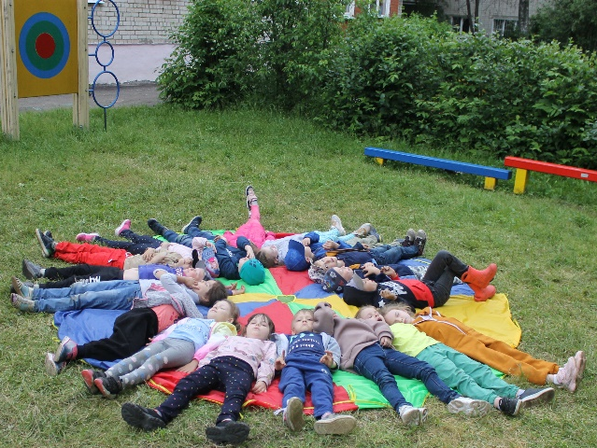
Парашют очень полезен как тихим и медлительным детям, так и активным, в том числе и гиперактивным детям, поскольку игры с парашютом дают возможность «растормошить» тихих детей и утихомирить особо шустрых, дают массу возможностей для игр с правилами. Кроме того, игры с парашютом развивают фантазию, умение подражать и показывать пантомимой какие-то характерные движения, если вообразить, что парашют – это домик, или море, или шляпка гриба, зонтик. В играх с парашютом, как и в других подвижных играх, дети учатся соблюдать правила игры, дожидаться своей очереди, взаимодействовать друг с другом. 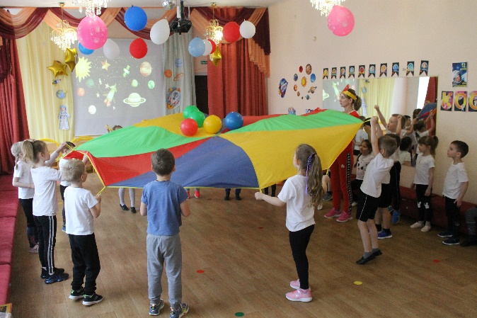 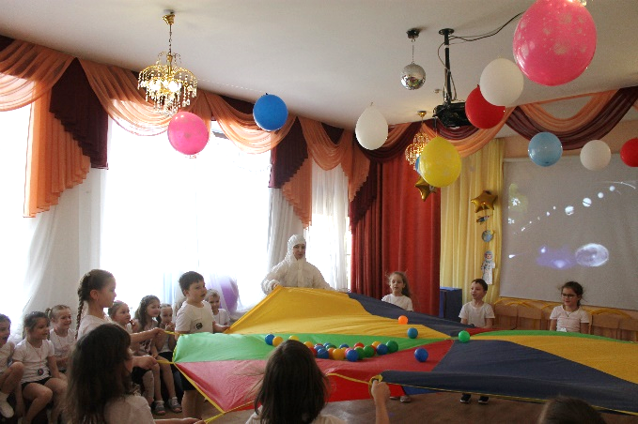
Использование данного игрового пособия позволяет успешно решать следующие задачи:
- формировать двигательные умения и навыки;
- учить соблюдать правила игры;
- развивать физические качества (быстроту, ловкость), координацию движений, воображение, внимание, эмоциональный настрой;
- повышать двигательную активность, интерес к физкультурным занятиям;
- вырабатывать согласованность движений с музыкой, темпоритмическую организацию движений;
- учить применять двигательный опыт в самостоятельной игровой деятельности;
- воспитывать умение действовать в коллективе согласованно, укреплять дружеские взаимоотношения;
- способствовать снятию нервно-психического напряжения.

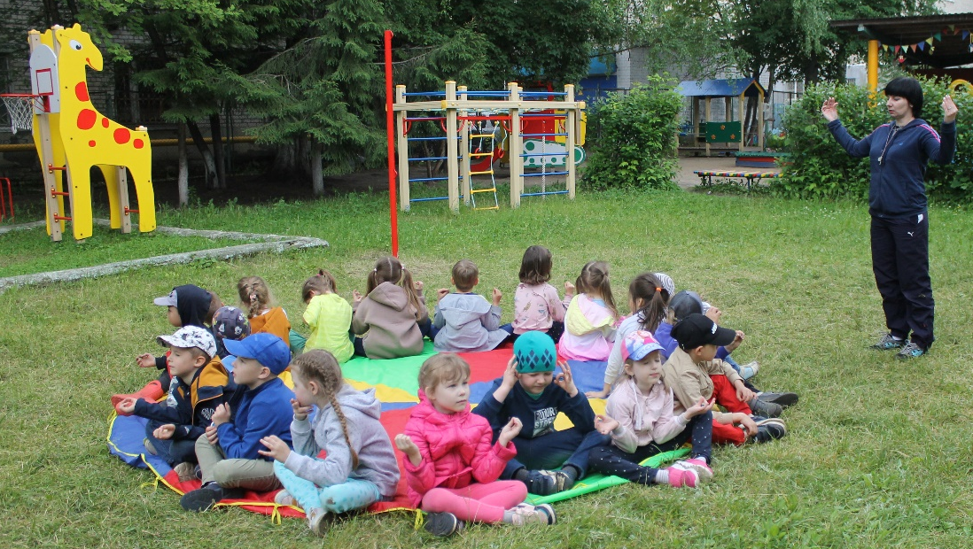
Игровой парашют можно использовать в разных видах деятельности: при организации образовательной и игровой деятельности воспитателем, на занятиях с учителем-логопедом, музыкальных занятиях, физкультурных занятиях, спортивных праздниках, развлечениях, во время походов, прогулок.
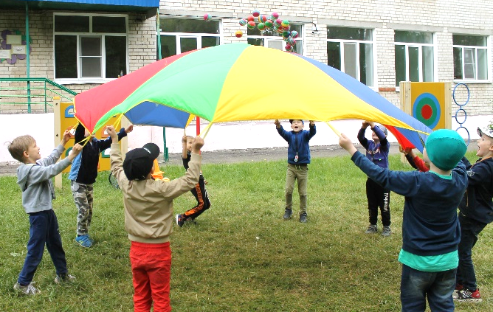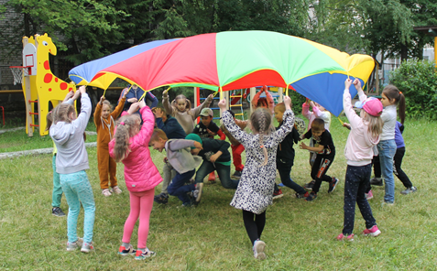
Участвовать в игре может разное количество человек одновременно, в зависимости от размера парашюта, от количества цветных секторов. Играть можно как в помещении, так и на улице. «Парашют» также применяется в работе с родителями (законными представителями) воспитанников. На родительских собраниях с целью знакомства, сплочения родителей между собой, при организации мастер-классов с целью ознакомления с техникой проведения подвижных игр, при проведении совместных с детьми занятий, спортивных праздников и развлечений.
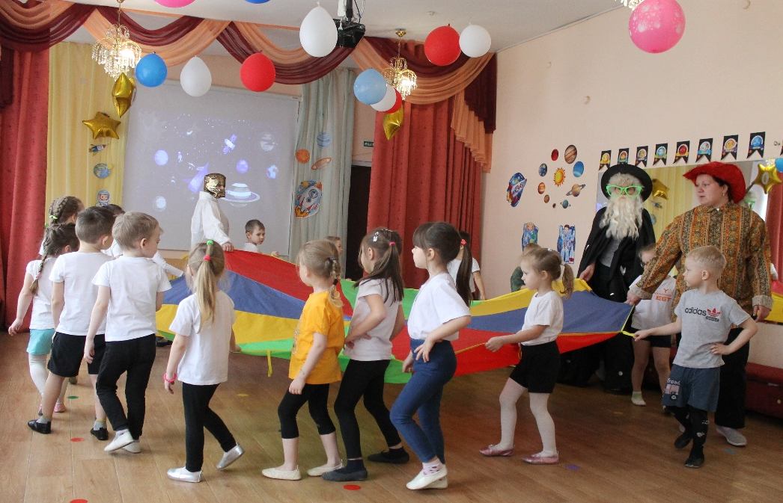
Таким образом, используя в своей работе нетрадиционное игровое оборудование «Парашют», педагоги могут максимально помочь каждому ребёнку стать активным в коллективе, независимо от группы здоровья, возраста, от степени застенчивости или наоборот активности ребёнка, уникально сочетая различные физические упражнения и движения с музыкой, речью, а также вызывая эмоциональный подъем, чувство радости и удовольствия.
Литература
1. Молодкина М.Э. Парашют здоровья //Инструктор по физкультуре. – № 3. – 2014. – 106 с.
2. Русских Е.С. Игровой парашют: методическая разработка. – Омутнинск, 2011. – 5 с.
3. Терёхина О.Е. Упражнения и игры с парашютом как средство развития координационных способностей у детей дошкольного возраста. – СПб, 2012. – 14 с.
Приложение
Картотека игр и игровых упражнений
Игровые упражнения являются подготовительными в процессе обучения детей разнообразным подвижным играм. Подготовительные упражнения развивают слаженность движений, обучают правилам игры с парашютом.
Игровые упражнения «Вверх-вниз» Плавное поднимание и опускание парашюта. Развивает командное чувство.
«Волны»
Дружно держась за парашют, игроки поднимают и опускают его быстрыми, резкими движениями, создавая «волны». Следите за тем, чтобы игроки поднимали парашют, а не натягивали его. Чередуйте спокойное море и бурные волны.
«Бег»
Дополнительный инвентарь – музыка (по желанию). Пусть каждый игрок одной рукой держит парашют, отведя другую в сторону для равновесия. Начинайте бег по кругу в одном направлении, затем смените руки и направление бега. Возможен вариант игры с использованием музыки в качестве сигнала смены направления бега (т.е. направление меняется каждый раз, когда музыка замолкает).
«Орбита»
Положите на парашют большой резиновый мяч. Мяч – это «планета», парашют – «Солнечная система», а центр парашюта – «Солнце». Задача участников – сделать так, чтобы планета двигалась по орбите у края Солнечной системы и при этом не вылетела за ее пределы (упала с парашюта).
«Подбрасывание мяча»
Положите в центр парашюта резиновый мяч. Поднимая и опуская парашют, вы можете подбрасывать и ловить мяч. Когда игроки освоят задание, попробуйте добавить второй мяч. «Попкорн» Разложив парашют на земле, высыпьте на него 100 (или более) маленьких мячиков. Затем по сигналу ведущего все участники должны встать у парашюта, поднять его и «хлопнуть» парашютом (сделать быстрое движение вверх и вниз) так, чтобы мячики поднялись в воздух. Продолжайте «готовить попкорн» до тех пор, пока не вылетят все шарики.
«Прогноз погоды»
Представим, что наш парашют стал океаном. На океане небольшой бриз. Легонько трясем парашют. А теперь поднялся ветер, волны стали сильнее и выше. Пошел дождь (прячемся под парашют), подул ураганный ветер (сильно трясем парашют). Засветило солнце (парашют высоко высоко) и волны успокоились (кладем парашют на землю).
«Пятнашки»
Поднимите парашют высоко-высоко над головой. Выберите ребенка, назовите его/ее имя. Теперь малыш должен пробежать (проскакать, пропрыгать, проползти) под парашютом до того, как тот опустится на землю.
«Черепаха»
Все вместе залезаем под парашют. Становимся на четвереньки, парашют – наш большой цветной панцирь. А теперь попробуйте двигаться синхронно, чтобы «черепаха» тоже двигалась.
Игра «Затейники»
Цель: развитие слухового и зрительного внимания, активизация двигательных навыков, формирование умения удерживать красивую статичную позу. Детям предлагается выбрать Затейника. Все идут по кругу, держат парашют и произносят слова. По окончании слов дети останавливаются, копируют движение, показанное «затейником» (приседания, наклоны, бег, прыжки и т.д.) Ровным кругом друг за другом Мы идём за шагом шаг. Стой на месте, дружно вместе Сделаем вот так!
Игра «Весёлый мяч»
Цель: развивать ловкость, воспитывать эмоциональную отзывчивость. Ребята стоят в кругу и держат в руках парашют, на котором лежит резиновый мяч, и, перекатывая мяч от одного к другому в произвольном направлении, произносят: Ты катись, весёлый мячик, Парашют не даст упасть, У кого весёлый мячик, Упражнение покажет нам! Тот, на ком заканчивается стихотворение, показывает упражнение, все повторяют.
Подвижные игра «Пустое место»
Цель: развитие быстроты реакции, ловкости, скорости, внимания. Дети, держась правой рукой за парашют, двигаются по часовой стрелке, а ведущий идёт в противоположную сторону со словами: 11 Вокруг домика хожу И в окошечко гляжу, К одному я подойду И тихонько постучу Тук-тук-тук… Все дети останавливаются. Воспитанник, возле которого остановился ведущий, спрашивает: «Кто пришёл?» Ведущий называет имя ребёнка и продолжает: Ты стоишь ко мне спиной, Побежим-ка мы с тобой. Кто из нас удалой, Прибежит быстрей домой? Ведущий и ребёнок бегут в противоположные стороны. Выигрывает тот, кто первым займёт пустое место у парашюта.
Подвижные игра «Кошки-мышки»
Цель: развитие умения сотрудничать, умения воспринимать и следовать правилам игры. Игра проводится по принципу игры «Мышеловка». Подгруппа детей поднимает парашют и говорит слова, а другая подгруппа пробегает под парашютом. Кто остался под парашютом, тот пойман. Затем подгруппы меняются местами. Можно не только бегать, но и ползать на высоких четвереньках.
Подвижные игра «Карусель»
Цель: развитие ритмичности движений, умения согласовывать их со словами, бегать и ходить по кругу. Еле-еле, еле-еле Завертелись карусели. А потом, потом, потом Всё бегом-бегом-бегом! Погодите, не спешите, Карусель остановите! Раз-два! Раз-два! Вот и кончилась игра!
Игры малой подвижности
«Грибок»
Цель: снятие эмоционального и мышечного напряжения. Все держатся за ручки парашюта и плавно поднимают его три раза. На третий раз все, не отпуская ручки, заходят внутрь парашюта, и он плавно опускается сверху на всех: Дует-дует ветерок, Заходите под грибок!
«Доброе животное»
Цель: сплочение детского коллектива, учить детей понимать чувства других, оказывать поддержку и сопереживать. Ведущий тихим таинственным голосом говорит: «Встаньте в круг и возьмитесь за ручки парашюта. Мы – одно большое доброе животное. Давайте послушаем, как оно дышит! А теперь подышим вместе! На вдох делаем шаг вперед, на выдох – назад (3 раза). Так не только дышит животное, так бьется его сердце. Давайте послушаем, как оно бьется! Выполняют сильные удары ногами (3 раза) Мы все берем дыхание и стук сердца этого большого доброго животного себе».
«Букашки»
Цель: снятие нервно-психического напряжения. Подгруппа детей (мальчики) держат парашют, девочки в это время лежат «ромашкой». Парашют поднимается, дети – «букашечки» хаотично двигают ногами и руками, парашют опускается – «букашки» замирают. Затем подгруппы меняются местами.
«Волшебный сон»
Цель: снятие эмоционального и мышечного напряжения. Дети располагаются «ромашкой» на секторах парашюта. Под спокойную мелодию взрослый произносит слова: Реснички опускаются... Глазки закрываются... Мы спокойно отдыхаем... Сном волшебным засыпаем... Дышится легко... ровно...глубоко... Наши руки отдыхают... Отдыхают... засыпают... Шея не напряжена и расслаблена... Дышится легко... ровно... глубоко (Длинная пауза. Дети выходят из «Волшебного сна») Мы спокойно отдыхали, Сном волшебным засыпали... Хорошо нам отдыхать! Но пора уже вставать! Крепче кулачки сжимаем. Их повыше поднимаем Потянуться! Улыбнуться! Всем открыть глаза и встать!
«Ветерок»
Цель: снятие нервно-психического напряжения. Это просто отдых, завершение игр с парашютом. Предложить детям лечь под парашют лицом вверх. Находящиеся в кругу поднимают и опускают парашют и «обдувают» лежащих детей ветерком.

